2018-07-10
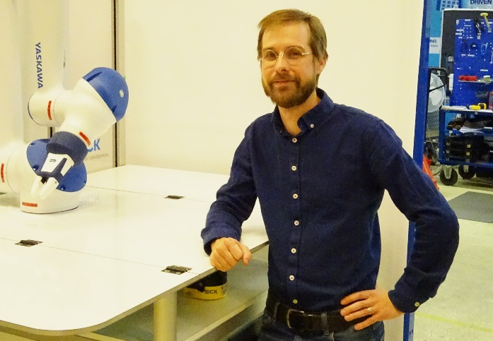
YASKAWA Nordic och Unik Resurs har tecknat samarbetsavtal
Yaskawa Nordic och Unik Resurs har nyligen tecknat ett samarbetsavtal för rekrytering av nya tjänster. Avtalet ska göra det lättare att hitta rätt kompetens så att Yaskawa kan stärka sin organisation och fortsätta att växa.
Yaskawa Nordic fortsätter att växa och har behov av att stärka sin organisation. Nyligen har man därför tecknat ett fördjupat rekryteringsavtal med Unik Resurs. Avtalet innebär att samtliga rekryteringar som Yaskawa har behov av framöver kommer hanteras av Unik Resurs.
- På så vis får vi en tydlighet gentemot arbetsmarknaden och en partner med en kvalitetssäkrad rekryteringsprocess som kan hjälpa oss hitta den kompetens vi behöver för att fortsätta att göra nytta med vår robot- och automationsteknik, säger Thomas Sabel, HR chef på Yaskawa Nordic.
- Att få möjligheten att hjälpa Yaskawa i den expansiva fas som de nu befinner sig är både utmanade och roligt, säger Marie Johansson, Regionchef Syd på Unik Resurs.
- Samarbetet är redan i full gång och gemensamt söker vi just nu en mängd olika tjänster. Bland annat Eftermarknadschef, Key Account Manager (DMC), Produktionsingenjör, Teknisk ingenjör (El), Montörer, Svetsare, Truckförare, Elektriker, Elskåpsmontörer och Automationstekniker. Framtiden är automation och våra medarbetare hjälper till att nå dit, avslutar Thomas Sabel.

Kontakt
Thomas Sabel, HR chef, 0480-41 78 60 (thomas.sabel@yaskawa.eu.com) för mer information.

